Documento de trabajo N.° 4

Más allá de la regla: fragmentación electoral y parlamentaria en Chile tras el fin del sistema binominal, 2009–2026

Lucas Antonio Bottinelli Baltra
Cientista político, Universidad Diego Portales
Candidato a Magíster en Ciencia Política, Pontificia Universidad Católica de Chile

Datos y código: https://github.com/LucasBB1/Fragmentacion-Congreso-Nacional. Todas las cifras provienen de datos oficiales del SERVEL, la Cámara de Diputadas y Diputados y la Biblioteca del Congreso Nacional, y son reproducibles con el código publicado.

Santiago, Chile
Noviembre de 2026

Resumen
Entre 2009 y 2025, el número efectivo de partidos en la Cámara de Diputados de Chile pasó de 5,6 a cerca de 10, con un máximo de 11,6 en 2021, y en el mismo período la reforma de 2015 reemplazó el sistema binominal por un sistema proporcional con el método D'Hondt. Este documento pregunta cuánto de ese aumento se debe a la nueva regla de conversión de votos en escaños y cuánto a la fragmentación del voto, y si la fragmentación continúa después de la elección, durante la legislatura.
Con los resultados por candidato de las elecciones de diputados y senadores de 2009 a 2025, el registro de militancias de la Cámara y una reconstrucción de la militancia de los senadores a partir de las reseñas de la Biblioteca del Congreso Nacional, se calcula la fragmentación electoral y parlamentaria y se aplica cada regla a los votos de la otra época, aprovechando que los 60 distritos antiguos quedan contenidos en los 28 nuevos. La asignación reproduce los 670 diputados electos en el período. Con los votos de 2009 y 2013, la regla D'Hondt casi no altera el número efectivo de partidos en escaños (+0,2 y −0,1), mientras que con los votos de 2017 y 2021 el binominal lo habría reducido en 1,7 y 3,2 puntos, aunque habría llevado a entre 14 y 17 partidos a la Cámara, frente a los 8 de 2009 y 2013. Casi todo el efecto mecánico proviene del aumento de la magnitud de los distritos, no del mayor tamaño de la Cámara.
El efecto de la regla depende, por tanto, de la fragmentación del voto, que se duplicó entre 2009 y 2021. La fragmentación también crece durante la legislatura. La proporción de diputados que cambió de militancia durante su período pasó de 3% en 2010–2014 a 14% en 2018–2022 y 26% en 2022–2026, y en el Senado de 5% a 20%. En las dos cámaras, cada período terminó con más partidos efectivos de los que tenía al comenzar.
Palabras clave: sistema de partidos, fragmentación, reforma electoral, sistema binominal, cambio de partido, Congreso Nacional, Chile.
Abstract
Between 2009 and 2025, the effective number of parties in Chile's Chamber of Deputies rose from 5.6 to about 10, peaking at 11.6 in 2021, while the 2015 reform replaced the binomial system with a proportional system using the D'Hondt method. This working paper asks how much of that increase is due to the new rule for converting votes into seats and how much to the fragmentation of the vote, and whether fragmentation continues after the election, during the legislative term.
Using candidate-level results for the 2009–2025 elections to both chambers, the Chamber's record of party memberships, and a reconstruction of senators' memberships from the biographical records of the Library of Congress, it measures electoral and legislative fragmentation and applies each rule to the votes of the other period, exploiting the fact that the 60 former districts are nested within the 28 new ones. The allocation reproduces all 670 deputies elected in the period. With the 2009 and 2013 votes, the D'Hondt rule barely changes the effective number of parties in seats (+0.2 and −0.1), whereas with the 2017 and 2021 votes the binomial system would have reduced it by 1.7 and 3.2 points, although it would still have brought between 14 and 17 parties into the Chamber, compared with 8 in 2009 and 2013. Almost all of the mechanical effect comes from the larger district magnitude, not from the larger size of the Chamber.
The effect of the rule therefore depends on the fragmentation of the vote, which doubled between 2009 and 2021. Fragmentation also grows during the legislative term. The share of deputies who changed party membership during their term rose from 3% in 2010–2014 to 14% in 2018–2022 and 26% in 2022–2026, and in the Senate from 5% to 20%. In both chambers, every term ended with more effective parties than it began with.
Keywords: party system, fragmentation, electoral reform, binomial system, party switching, National Congress, Chile.

Hallazgos principales
- El voto se fragmentó el doble: el número efectivo de partidos en votos de la Cámara pasó de 7,3 en 2009 a 15,4 en 2021 y 14,2 en 2025.
- La regla por sí sola no explica el aumento: con los votos de 2009 y 2013, la regla D'Hondt habría producido casi la misma Cámara que el binominal (+0,2 y −0,1 en el número efectivo de partidos en escaños).
- El efecto de la regla depende del voto: con los votos de 2021, el binominal habría reducido el número efectivo de partidos en escaños de 11,6 a 8,5, pero aun así habría llevado a 17 partidos a la Cámara, frente a 8 en 2009 y 2013.
- El efecto mecánico viene de la magnitud de los distritos: casi toda la diferencia entre ambas reglas se debe al paso de 60 distritos de dos escaños a 28 distritos de entre 3 y 8; el aumento a 155 escaños y el reparto entre los partidos de cada lista pesan poco.
- La fragmentación continúa durante la legislatura: la proporción de diputados que cambió de militancia durante su período pasó de 3% en 2010–2014 a 26% en 2022–2026, y la de senadores, de 5% a 20%.
- Cada período termina más fragmentado: en ambas cámaras y en los cuatro períodos, el número efectivo de partidos fue mayor al término que al inicio.

Cómo citar este documento
Bottinelli Baltra, L. (2026). Más allá de la regla: fragmentación electoral y parlamentaria en Chile tras el fin del sistema binominal, 2009–2026 (Documento de trabajo N.° 4). https://doi.org/10.5281/zenodo.23924456

Disponibilidad de datos y código
Los datos procesados y el código en R (scripts 00 a 05) están disponibles en https://github.com/LucasBB1/Fragmentacion-Congreso-Nacional bajo licencia MIT (código) y CC BY 4.0 (datos, tablas, figuras y texto). Los archivos originales del SERVEL de 2013 a 2025 se descargan de su sitio web; los resultados de 2009 transcritos del sitio histórico del SERVEL, el registro de militancias de la Cámara, la nómina de senadores y los cambios de militancia en el Senado se incluyen en la carpeta data/fuentes del repositorio. El código y los datos de esta versión están archivados en Zenodo: https://doi.org/10.5281/zenodo.23924439
Más allá de la regla: fragmentación electoral y parlamentaria en Chile tras el fin del sistema binominal, 2009–2026

1. Introducción
La fragmentación del sistema de partidos es hoy uno de los diagnósticos más extendidos sobre la política chilena. En 2026, el Congreso Nacional despachó una reforma al sistema político que endurece los requisitos para crear y mantener partidos con el objetivo declarado de reducir esa fragmentación (Bottinelli Baltra, 2026). La discusión sobre cómo reducirla supone, sin embargo, una respuesta a una pregunta previa, la de por qué aumentó. Una respuesta frecuente apunta a la reforma electoral de 2015, que reemplazó el sistema binominal por un sistema proporcional con el método D'Hondt, amplió la Cámara de Diputados de 120 a 155 escaños y el Senado de 38 a 50, y redujo los distritos de 60 a 28 (Biblioteca del Congreso Nacional de Chile [BCN], 2015; Gamboa y Morales, 2016).
Este documento examina esa respuesta con dos preguntas. La primera es cuánto del aumento de la fragmentación parlamentaria se debe a la nueva regla de conversión de votos en escaños y cuánto a la fragmentación del voto. La segunda es si la fragmentación termina con la elección o continúa durante la legislatura, a medida que los legisladores renuncian a sus partidos, se afilian a otros o forman nuevos.
La distinción importa porque ambas fuentes de fragmentación responden a intervenciones distintas. Si el aumento se debiera principalmente a la regla, bastaría con modificar la fórmula electoral o la magnitud de los distritos. Si se debiera al voto, el problema estaría en la oferta partidaria y en el comportamiento de los electores, y la regla solo determinaría cuánto de esa dispersión llega al Congreso. Si, además, la fragmentación crece durante la legislatura, una parte del problema no se resuelve en la elección, sino en las reglas que regulan la relación entre los legisladores y sus partidos.
El análisis usa los resultados por candidato de las elecciones de diputados y senadores de 2009, 2013, 2017, 2021 y 2025, el registro de militancias de la Cámara de Diputadas y Diputados y una reconstrucción de la militancia de los senadores a partir de las reseñas parlamentarias de la BCN y de la prensa. El diseño aprovecha una característica de la reforma de 2015 que permite separar el efecto de la regla del efecto del voto. Los 60 distritos del sistema binominal quedan íntegramente contenidos en los 28 distritos nuevos, de modo que es posible aplicar la regla D'Hondt a los votos de 2009 y 2013 y el sistema binominal a los votos de 2017, 2021 y 2025, manteniendo fijos los votos.
Los resultados indican que la regla por sí sola no explica el aumento. Con los votos de 2009 y 2013, la regla D'Hondt casi no habría cambiado el número efectivo de partidos en la Cámara. Con los votos de 2017 en adelante, el binominal habría contenido parte del aumento, pero no habría devuelto la Cámara a la configuración anterior, y la parte que sí habría contenido se debe casi por completo a la mayor magnitud de los distritos. La fragmentación del voto se duplicó entre 2009 y 2021, y la proporción de legisladores que cambió de militancia durante su período aumentó de forma sostenida desde 2018.
La sección 2 presenta el marco teórico y las hipótesis. La sección 3 describe los datos y métodos, la sección 4 presenta los resultados y la sección 5 los discute. Las secciones 6 y 7 presentan las limitaciones y las conclusiones.

2. Marco teórico

2.1. Reglas electorales y número de partidos
La literatura sobre sistemas electorales distingue dos vías por las cuales las reglas influyen en el número de partidos (Cox, 1997; Duverger, 1954). La vía mecánica opera en la conversión de votos en escaños. Con una misma distribución de votos, una regla que otorga pocos escaños por distrito excluye a los partidos menores y concentra la representación en los mayores. La vía estratégica, o psicológica, opera antes de la elección. Electores, candidatos y partidos anticipan la conversión y ajustan sus decisiones, de modo que una regla restrictiva reduce también la oferta y la dispersión del voto.
Las dos vías dejan huellas distintas en los datos. El número efectivo de partidos en votos (Laakso y Taagepera, 1979) resume la dispersión del apoyo electoral y refleja la oferta y el comportamiento de los electores. El número efectivo de partidos en escaños resume la dispersión de la representación. La distancia entre ambos y el índice de desproporcionalidad de Gallagher (1991) miden cuánto reduce la regla la dispersión del voto al convertirlo en escaños. Sartori (1976) advierte, además, que no todos los partidos con representación son igualmente relevantes, por lo que el número efectivo pondera cada partido según su tamaño.

2.2. El sistema binominal y la reforma de 2015
Entre 1989 y 2013, la Cámara de Diputados se eligió en 60 distritos de dos escaños, y el Senado en 19 circunscripciones también de dos escaños. Con dos escaños por distrito, una lista necesitaba duplicar la votación de la segunda para obtener ambos, de modo que el sistema favorecía a las dos coaliciones principales y dificultaba la representación de las fuerzas que competían fuera de ellas. La competencia efectiva se trasladó al interior de las coaliciones, que negociaban la distribución de los cupos entre sus partidos (Gamboa y Morales, 2016).
La Ley N.° 20.840, promulgada en abril de 2015, reemplazó ese sistema por uno proporcional. La Cámara pasó a elegirse en 28 distritos de entre 3 y 8 escaños, y el Senado en 15 circunscripciones regionales (BCN, 2015). Los escaños se asignan con el método D'Hondt en dos niveles, primero entre listas y luego entre los partidos de cada lista, y dentro de cada partido a los candidatos más votados. La elección de 2017, la primera con la nueva regla, llevó a la Cámara a un número de partidos inédito desde el retorno a la democracia (Bunker, 2018).
La coincidencia temporal entre la reforma y el aumento de la fragmentación invita a atribuir este último a la primera. Esa atribución, sin embargo, mezcla dos procesos. La nueva regla redujo las barreras mecánicas a la representación, pero también cambió los incentivos de partidos y candidatos, y el período coincidió con transformaciones de la oferta y del electorado que no dependen de la regla, como la emergencia de nuevas fuerzas políticas y la incorporación del voto obligatorio en 2022.

2.3. Fragmentación después de la elección
La fragmentación no termina con la elección. Los legisladores pueden renunciar a sus partidos, afiliarse a otros o integrar nuevas agrupaciones durante su período, y con ello modificar la composición partidaria de la cámara sin que medie una elección (Heller y Mershon, 2009). Mershon y Shvetsova (2013) muestran que estos cambios responden a incentivos que operan en distintos momentos del ciclo legislativo y que pueden transformar el sistema de partidos tanto como una elección. Los cambios son más probables cuando los partidos tienen poca capacidad para disciplinar a sus legisladores, cuando la etiqueta partidaria aporta poco al éxito electoral y cuando existen nuevos partidos que ofrecen alternativas.
En Chile, el sistema binominal ofrecía a los legisladores pocos incentivos para abandonar sus partidos, porque la reelección dependía de obtener uno de los dos cupos de una coalición mayor. El sistema proporcional reduce el costo de competir fuera de las coaliciones tradicionales y facilita la creación de nuevos partidos con opciones de representación. Desde esta perspectiva, cabe esperar que los cambios de militancia aumenten después de la reforma.

2.4. Hipótesis
Del marco anterior se derivan dos hipótesis rivales sobre la fragmentación electoral y una tercera sobre la fragmentación durante la legislatura.
- H1 (efecto de la regla): el aumento del número efectivo de partidos en la Cámara se explica principalmente por el efecto mecánico de la nueva regla. Si H1 es correcta, aplicar la regla D'Hondt a los votos de 2009 y 2013 debería aumentar sustancialmente el número efectivo de partidos en escaños, y aplicar el binominal a los votos de 2017 en adelante debería devolverlo a los niveles anteriores a la reforma.
- H2 (fragmentación del voto): el aumento se explica principalmente por la mayor dispersión del voto. Si H2 es correcta, el número efectivo de partidos en votos debería aumentar con fuerza después de 2013, la regla D'Hondt debería alterar poco el resultado de las elecciones previas, y el binominal aplicado a los votos posteriores debería mantener un número de partidos en escaños claramente superior al de 2009 y 2013.
- H3 (fragmentación en la legislatura): la fragmentación aumenta durante la legislatura, y lo hace en mayor medida después de la reforma. Si H3 es correcta, la proporción de legisladores que cambian de militancia y la diferencia entre el número efectivo de partidos al término y al inicio de cada período deberían ser mayores desde 2018.
H1 y H2 no son excluyentes. La regla y el voto pueden contribuir simultáneamente al aumento, y el efecto de la regla puede depender de cuán fragmentado esté el voto. El diseño permite estimar la magnitud de cada contribución.

3. Datos y métodos

3.1. Datos
El análisis usa tres fuentes. La primera son los resultados por candidato de las elecciones de diputados y senadores de 2009, 2013, 2017, 2021 y 2025. Los resultados de 2013 a 2025 provienen de los archivos de datos del Servicio Electoral (SERVEL, s. f.), que informan la votación de cada candidato por comuna. Los de 2009 no están disponibles en formato de datos y se transcribieron desde el sitio histórico del SERVEL (2009a, 2009b), distrito por distrito y circunscripción por circunscripción. La transcripción reproduce la votación válida nacional (6.615.856 votos), la votación de cada pacto y los 120 diputados y 18 senadores electos.
La segunda fuente es el registro de militancias de la Cámara de Diputadas y Diputados (s. f.), que informa, para cada diputado de cada período legislativo, los partidos en que ha militado con su fecha de inicio y de término. Se usan los períodos 2010–2014 a 2022–2026, con 564 diputados en total, incluidos los reemplazos. Los diputados del registro se cruzaron con los electos del SERVEL por nombre, lo que permitió identificar entre el 97% y el 99% de los electos de cada período. En los períodos más antiguos, el registro tiende a fijar el inicio y el término de las militancias en los límites del período legislativo, de modo que un cambio ocurrido a mitad de período aparece en el período siguiente. Por eso, la militancia de los 240 diputados de 2010–2014 y 2014–2018 se contrastó con sus reseñas parlamentarias (BCN, s. f.), y para seis diputados se reemplazaron las fechas del registro por las de la reseña (Anexo D).
La tercera fuente es una reconstrucción de la militancia de los senadores. Para el Senado no existe un registro equivalente con fechas, y los datos abiertos de la BCN sobre militancias están incompletos. Por eso se elaboró la nómina de los senadores en ejercicio en cada período, con sus reemplazos, y se revisó la reseña parlamentaria de cada uno de los 96 senadores (BCN, s. f.). Los cambios de militancia se fecharon con la reseña o, cuando esta no informaba la fecha, con fuentes de prensa. El Anexo B presenta los 26 cambios identificados y su fuente.

3.2. Medidas
La fragmentación se mide con el número efectivo de partidos (NEP) de Laakso y Taagepera (1979), igual al inverso de la suma de los cuadrados de las proporciones de votos o escaños de cada partido. La unidad partidaria es el partido del candidato o, si el candidato es independiente, el partido cuyo cupo ocupa, que el SERVEL informa desde 2021. En 2017, el archivo asigna a cada independiente el partido de su cupo sin distinguirlo de los militantes, lo que para esta medida produce el mismo resultado. En 2009 y 2013, los independientes que competían dentro de un pacto sin cupo identificable se agrupan por lista, y los independientes fuera de pacto cuentan como unidades individuales. Se calcula además el número efectivo de listas en votos, que mide la fragmentación entre coaliciones, el NEP promedio por distrito, que mide la fragmentación local, y el índice de desproporcionalidad de Gallagher (1991).

3.3. Contrafactual de la regla
La reforma de 2015 no trazó los distritos nuevos desde cero, sino que fusionó los antiguos. Cada uno de los 60 distritos del sistema binominal quedó íntegramente contenido en uno de los 28 distritos nuevos, como se verificó con la correspondencia entre comunas y distritos de 2013 y 2017. Esa estructura permite aplicar cada regla a los votos de la otra época.
En el primer contrafactual, los votos de 2009 y 2013 se agregan en los 28 distritos nuevos y los escaños se asignan con la regla D'Hondt en dos niveles, con las magnitudes de 2017. En el segundo, los votos de 2017, 2021 y 2025 se agregan por comuna en los 60 distritos antiguos y se asignan dos escaños por distrito con el método D'Hondt entre listas, que es la regla del sistema binominal. En ambos casos, dentro de cada lista o partido los escaños corresponden a los candidatos más votados. Antes de construir los contrafactuales, el procedimiento se validó aplicando la regla vigente en cada elección a sus propios votos. La asignación reproduce, candidato por candidato, los 670 diputados electos entre 2009 y 2025.
El efecto mecánico de la regla se define como la diferencia entre el NEP en escaños con la regla D'Hondt y con el binominal, para los mismos votos. Como el binominal es el método D'Hondt aplicado a distritos de dos escaños, la reforma no cambió la fórmula, sino tres componentes que pueden separarse. El primero es la magnitud, al reemplazar los 60 distritos de dos escaños por 28 distritos de entre 3 y 8. El segundo es el reparto de los escaños de cada lista entre sus partidos, en lugar de asignarlos directamente a los candidatos más votados. El tercero es el tamaño de la Cámara, de 120 a 155 escaños. Para separarlos, se agregan de a uno a partir del binominal, con los votos de cada elección. En el escenario intermedio con los distritos nuevos y 120 escaños, la magnitud de cada distrito se reduce en proporción a la de 2017, con un mínimo de dos escaños. Como los votos se mantienen fijos, el contrafactual mide solo la conversión de votos en escaños y no las respuestas estratégicas de partidos, candidatos y electores a cada regla. Esa limitación tiene una dirección conocida. Los votos de 2009 y 2013 se emitieron bajo los incentivos del binominal, que comprimía la oferta, de modo que el primer contrafactual subestima lo que la regla D'Hondt habría producido en esas elecciones con la oferta que habría inducido.

3.4. Fragmentación durante la legislatura
Para cada período se compara la composición partidaria al inicio, el 11 de marzo, con la composición al término, cuatro años después. La composición al inicio considera a los legisladores electos, y la composición al término, a quienes estaban en ejercicio, incluidos los reemplazos. La etiqueta de cada legislador es su militancia en esa fecha, y quienes no militan en un partido se consideran independientes. En el cálculo del NEP, cada independiente cuenta como una unidad individual, porque no forma parte de la estructura de ningún partido.
Se considera que un legislador cambió de militancia si, durante su período, renunció a su partido, se afilió a uno o pasó de un partido a otro. Las fusiones no se cuentan como cambios. En particular, no se cuenta la integración de Revolución Democrática, Convergencia Social y Comunes en el Frente Amplio en 2024, que modificó la etiqueta de sus legisladores sin una decisión individual.

4. Resultados

4.1. La fragmentación electoral
La Tabla 1 presenta las medidas de fragmentación para cada elección, y la Figura 1 muestra la evolución del NEP en votos y en escaños en la Cámara.
Tabla 1
Fragmentación electoral y parlamentaria por elección, 2009–2025
Cámara | Elección | NEP en votos | NEP en escaños | Listas efectivas | NEP local | Partidos con escaños | Gallagher
Diputados | 2009 | 7,3 | 5,6 | 2,6 | 4,1 | 8 | 6,9
Diputados | 2013 | 8,7 | 6,6 | 2,7 | 4,1 | 8 | 6,1
Diputados | 2017 | 10,6 | 7,7 | 4,0 | 7,3 | 16 | 6,0
Diputados | 2021 | 15,4 | 11,6 | 6,1 | 9,7 | 21 | 7,4
Diputados | 2025 | 14,2 | 9,9 | 4,7 | 9,8 | 17 | 7,6
Senado | 2009 | 6,8 | 4,4 | 2,5 | 3,8 | 5 | 12,3
Senado | 2013 | 7,9 | 6,3 | 2,5 | 3,8 | 6 | 13,5
Senado | 2017 | 9,0 | 5,8 | 4,3 | 6,0 | 7 | 10,4
Senado | 2021 | 15,2 | 8,2 | 6,0 | 6,8 | 9 | 15,0
Senado | 2025 | 11,1 | 7,9 | 4,2 | 6,8 | 11 | 12,9
Nota. NEP: número efectivo de partidos (Laakso y Taagepera, 1979), calculado con la votación válida. Listas efectivas: número efectivo de listas o pactos en votos. NEP local: promedio del NEP en votos por distrito o circunscripción. Gallagher: índice de desproporcionalidad de mínimos cuadrados (Gallagher, 1991). En el Senado, cada elección renueva solo parte de las circunscripciones. Elaboración propia con datos del SERVEL (2009a, 2009b, s. f.).
Figura 1
Número efectivo de partidos en votos y en escaños en la Cámara de Diputados, 2009–2025
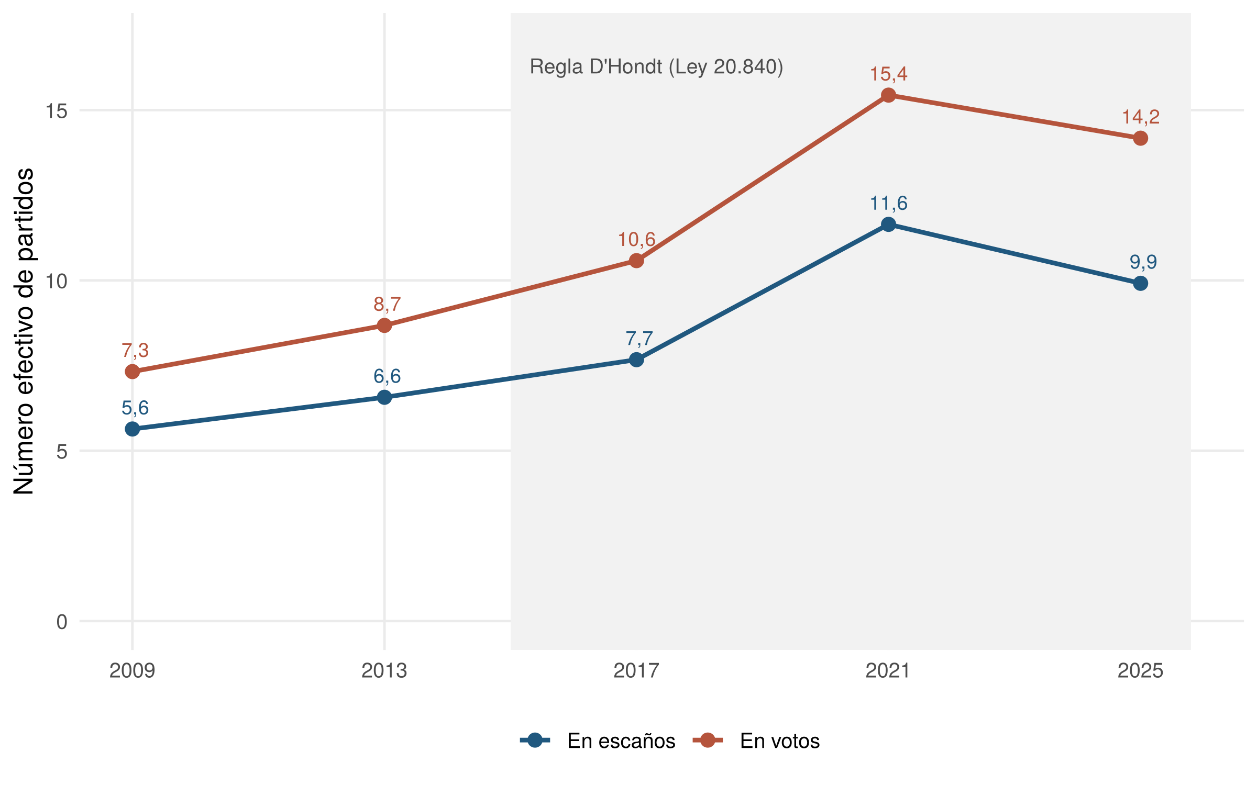
Nota. Número efectivo de partidos (Laakso y Taagepera, 1979), calculado con la votación válida. La zona sombreada corresponde a las elecciones realizadas con la regla de la Ley N.° 20.840. Elaboración propia con datos del SERVEL (2009a, s. f.).
El NEP en votos de la Cámara se duplicó entre 2009 y 2021, de 7,3 a 15,4, y bajó a 14,2 en 2025. El aumento comenzó antes de la reforma, entre 2009 y 2013, y se aceleró después de ella. El NEP en escaños siguió la misma trayectoria, de 5,6 a 11,6, y bajó a 9,9 en 2025. Los partidos con representación pasaron de 8 a 21 entre 2013 y 2021.
El cambio más pronunciado ocurrió en la competencia entre coaliciones. Con el binominal, el número efectivo de listas se mantuvo cerca de 2,6, lo que refleja la competencia entre dos grandes pactos. En 2017 subió a 4,0 y en 2021 a 6,1. La fragmentación local siguió un patrón similar. El NEP promedio por distrito pasó de 4,1 a 9,7 entre 2013 y 2021, en parte porque los distritos nuevos son más grandes y agrupan más electores, pero también porque compiten más partidos en cada uno.
La desproporcionalidad de la Cámara se mantuvo entre 6 y 8 puntos en todo el período. Este resultado es relevante para H1. Con la regla D'Hondt, una cámara mucho más fragmentada obtuvo un grado de desproporcionalidad similar al que tenía con el binominal. El Senado, con circunscripciones de menor magnitud, muestra una desproporcionalidad mayor, de entre 10 y 15 puntos, y una fragmentación en escaños menor que la Cámara.

4.2. Regla y votantes
La Tabla 2 presenta el contrafactual.
Tabla 2
Número efectivo de partidos en escaños de la Cámara con cada regla, para los votos de cada elección
Elección | Regla vigente | NEP en votos | NEP con binominal | NEP con D'Hondt | Efecto mecánico | Partidos con escaños (binominal) | Partidos con escaños (D'Hondt)
2009 | Binominal | 7,3 | 5,6 | 5,8 | +0,2 | 8 | 8
2013 | Binominal | 8,7 | 6,6 | 6,4 | −0,1 | 8 | 9
2017 | D'Hondt | 10,6 | 6,0 | 7,7 | +1,7 | 14 | 16
2021 | D'Hondt | 15,4 | 8,5 | 11,6 | +3,2 | 17 | 21
2025 | D'Hondt | 14,2 | 9,7 | 9,9 | +0,2 | 14 | 17
Nota. Para las elecciones de 2009 y 2013, la columna D'Hondt corresponde al contrafactual, con los votos agregados en los 28 distritos nuevos y las magnitudes de 2017. Para las de 2017 a 2025, la columna binominal corresponde al contrafactual, con los votos agregados en los 60 distritos antiguos y dos escaños por distrito. El efecto mecánico es la diferencia entre el NEP con D'Hondt y con el binominal, para los mismos votos. Elaboración propia con datos del SERVEL (2009a, s. f.).
Los resultados no respaldan H1. Con los votos de 2009 y 2013, la regla D'Hondt habría producido prácticamente la misma fragmentación que el binominal, con diferencias de +0,2 y −0,1 en el NEP en escaños y el mismo número de partidos con representación. Con los votos de esas elecciones, la nueva regla no habría transformado la Cámara.
Con los votos de 2017 y 2021, en cambio, el binominal habría contenido una parte del aumento. El NEP en escaños habría sido de 6,0 en lugar de 7,7 en 2017 y de 8,5 en lugar de 11,6 en 2021. Aun así, el binominal no habría devuelto la Cámara a su configuración anterior. Con los votos de 2021, habría llevado a 17 partidos a la Cámara y habría producido un NEP en escaños de 8,5, superior al de cualquier elección con el binominal. Con los votos de 2025, el efecto de la regla vuelve a ser pequeño (+0,2), aunque el voto sigue muy fragmentado.
Los resultados son consistentes con H2 y muestran, además, que el efecto de la regla depende del voto. Cuando el voto se concentra en dos grandes coaliciones, como en 2009 y 2013, la regla importa poco, porque ambas reglas reparten los escaños de forma parecida entre esas coaliciones. Cuando el voto se dispersa entre muchas listas, como en 2021, la diferencia entre las reglas se amplía. Aun en ese caso, la mayor parte del aumento respecto de 2009 y 2013 se mantiene con el binominal. Con los votos de 2021, el NEP en escaños habría subido de 5,6 a 8,5 con el binominal y a 11,6 con la regla D'Hondt, de modo que cerca de la mitad del aumento total se habría producido aun sin la reforma.
La Tabla 3 y la Figura 2 descomponen el efecto mecánico en sus tres componentes.
Tabla 3
Número efectivo de partidos en escaños de la Cámara al agregar cada componente de la reforma
Votos de la elección | Binominal | + Distritos nuevos (120 escaños) | + Reparto entre partidos | + 155 escaños (regla vigente)
2009 | 5,6 | 5,6 | 5,2 | 5,8
2013 | 6,6 | 6,7 | 6,3 | 6,4
2017 | 6,0 | 7,6 | 7,4 | 7,7
2021 | 8,5 | 11,5 | 11,0 | 11,6
2025 | 9,7 | 9,2 | 9,1 | 9,9
Nota. Cada columna agrega un componente de la reforma al escenario anterior, con los votos de la elección indicada. Binominal: 60 distritos de dos escaños. Distritos nuevos: 28 distritos con 120 escaños, con magnitudes proporcionales a las de 2017. Reparto entre partidos: método D'Hondt entre los partidos de cada lista antes de asignar los escaños a los candidatos. La última columna corresponde a la regla vigente y reproduce el resultado real de 2017 a 2025. Elaboración propia con datos del SERVEL (2009a, s. f.).
Figura 2
Número efectivo de partidos en escaños de la Cámara al agregar cada componente de la reforma, para los votos de cada elección
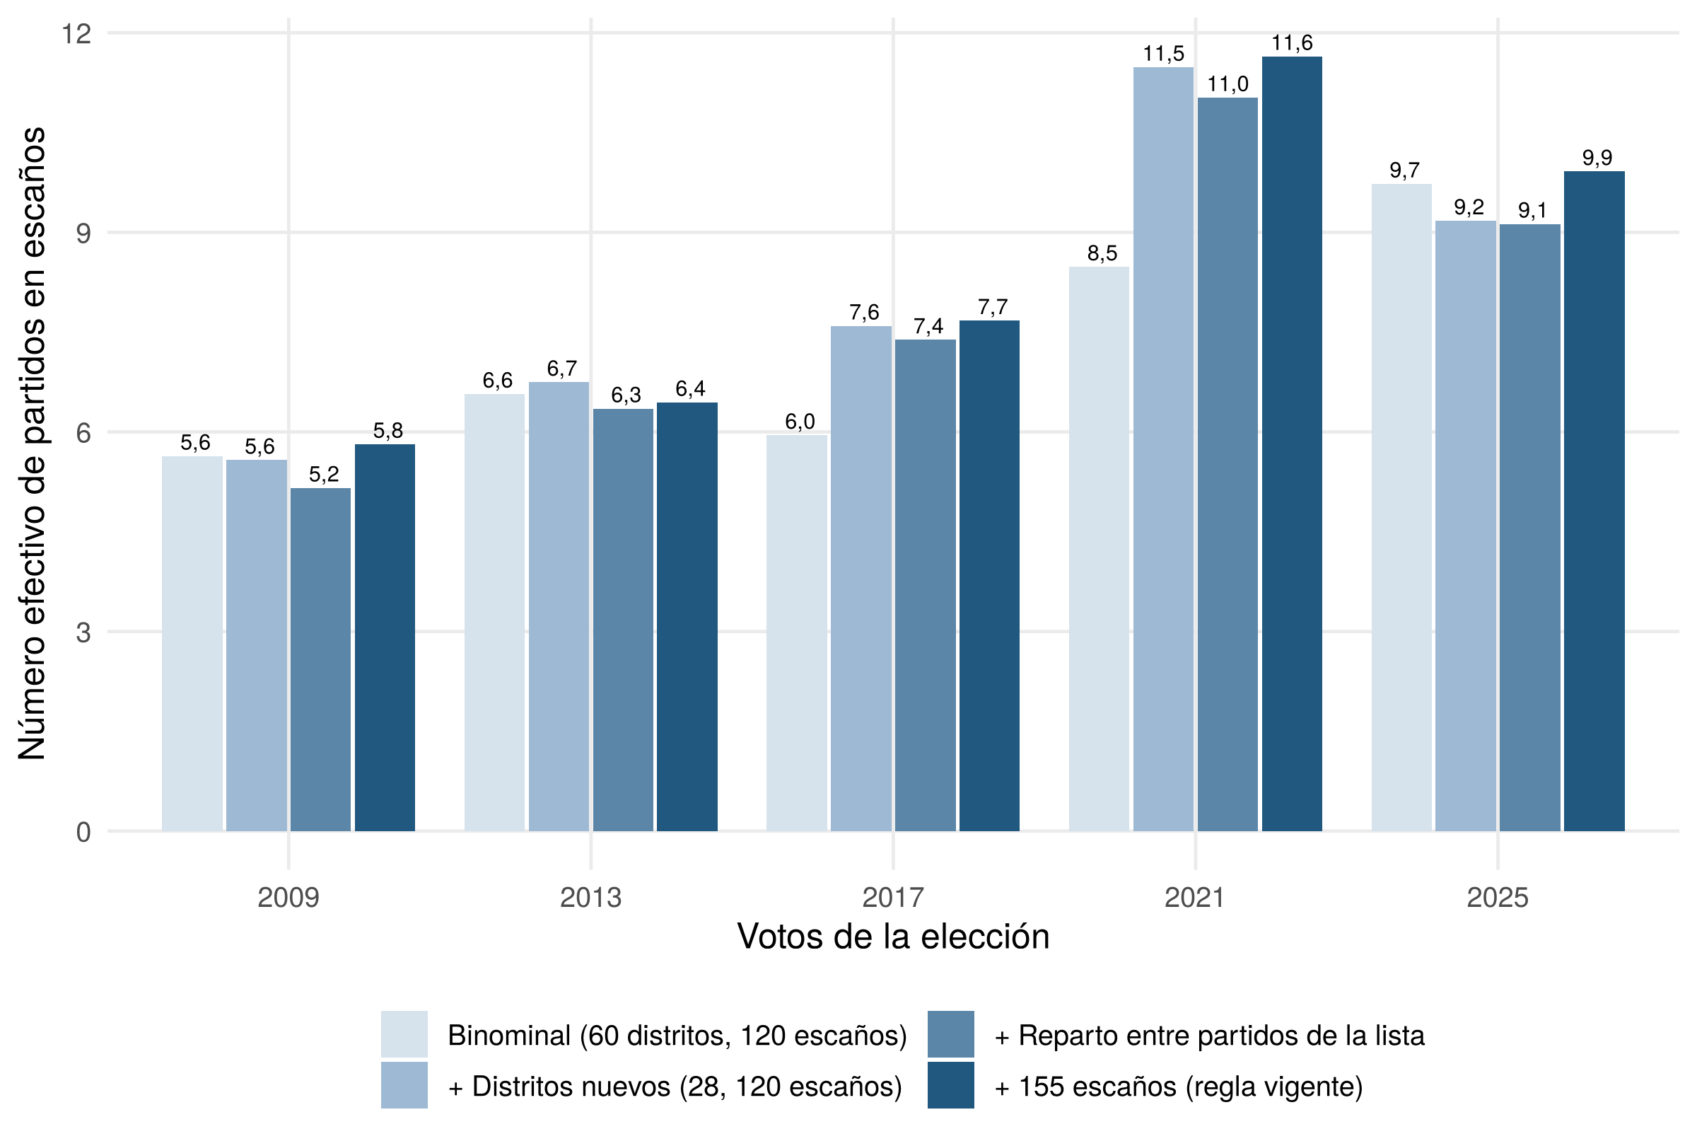
Nota. Cada barra agrega un componente de la reforma al escenario anterior. La barra más oscura corresponde a la regla vigente desde 2017. Elaboración propia con datos del SERVEL (2009a, s. f.).
Casi todo el efecto mecánico proviene de la magnitud de los distritos. Con los votos de 2017, el paso a distritos de mayor magnitud eleva el NEP en escaños de 6,0 a 7,6, y con los de 2021, de 8,5 a 11,5. El reparto entre los partidos de cada lista lo reduce levemente, entre 0,1 y 0,5 puntos, porque concentra los escaños de la lista en sus partidos más votados. El aumento a 155 escaños lo eleva entre 0,3 y 0,8 puntos. Con los votos de 2009 y 2013, ninguno de los tres componentes altera de forma relevante el resultado. Con los votos de 2025, la mayor magnitud incluso reduce levemente el NEP, de 9,7 a 9,2, y es el mayor tamaño de la Cámara el que lo eleva a 9,9.
El aumento de la fragmentación se observa también en la oferta electoral (Tabla 4), que es la vía por la cual la regla pudo influir más allá de la conversión de votos en escaños. Con el binominal, cada distrito tenía en promedio entre 3,9 y 4,6 listas y menos de cuatro candidatos por escaño. Con la regla D'Hondt, el número de listas por distrito subió a 6,5 en 2017 y a 8,6 en 2021, y los candidatos por escaño, a 6,2 y 8,1. El número efectivo de listas por distrito, que pondera cada lista por su votación, pasó de 2,5 a 5,0 entre 2013 y 2021.
Tabla 4
Oferta electoral en la elección de diputados, 2009–2025
Elección | Candidatos | Candidatos por escaño | Listas por distrito | Listas efectivas por distrito
2009 | 429 | 3,6 | 3,9 | 2,5
2013 | 470 | 3,9 | 4,6 | 2,5
2017 | 960 | 6,2 | 6,5 | 3,8
2021 | 1.256 | 8,1 | 8,6 | 5,0
2025 | 1.096 | 7,1 | 6,6 | 4,4
Nota. Listas por distrito: promedio del número de pactos o listas que compiten en cada distrito; los candidatos independientes fuera de pacto se cuentan como una sola lista. Listas efectivas por distrito: promedio del número efectivo de listas en votos. Elaboración propia con datos del SERVEL (2009a, s. f.).
El contrafactual tiene una limitación que favorece a H1 y que conviene explicitar. Los votos de 2009 y 2013 se emitieron bajo el binominal, que desincentivaba la entrada de nuevos partidos y concentraba la oferta en dos listas. Con la regla D'Hondt, esa oferta habría sido probablemente más amplia. Por eso, el contrafactual mide el efecto mecánico de la regla, no su efecto total. La evidencia es consistente con que la reforma influyó sobre todo a través de la oferta y de los incentivos de partidos y candidatos, más que a través de la conversión de votos en escaños.

4.3. La fragmentación durante la legislatura
La Tabla 5 presenta la composición de cada cámara al inicio y al término de cada período, y la Figura 3 muestra la proporción de legisladores que cambió de militancia.
Tabla 5
Cambios de militancia y fragmentación al inicio y al término de cada período legislativo
Cámara | Período | Miembros | Cambian | % | Indep. al inicio | Indep. al término | NEP al inicio | NEP al término
Diputados | 2010–2014 | 117 | 4 | 3% | 4 | 6 | 5,4 | 5,8
Diputados | 2014–2018 | 118 | 9 | 8% | 5 | 14 | 7,0 | 7,8
Diputados | 2018–2022 | 154 | 22 | 14% | 9 | 20 | 8,3 | 9,7
Diputados | 2022–2026 | 153 | 40 | 26% | 34 | 36 | 15,6 | 16,5
Senado | 2010–2014 | 38 | 2 | 5% | 2 | 3 | 5,7 | 6,3
Senado | 2014–2018 | 38 | 3 | 8% | 4 | 6 | 6,7 | 7,6
Senado | 2018–2022 | 43 | 3 | 7% | 7 | 9 | 8,1 | 8,2
Senado | 2022–2026 | 50 | 10 | 20% | 9 | 10 | 9,8 | 10,2
Nota. Miembros: diputados electos identificados en el registro de la Cámara y senadores en ejercicio el 11 de marzo de cada período. Cambian: legisladores que renunciaron a su partido, se afiliaron a uno o pasaron de un partido a otro durante su período, sin contar fusiones de partidos. Indep.: legisladores sin militancia partidaria. NEP: número efectivo de partidos según la militancia, con cada independiente como unidad individual. Elaboración propia con datos de la Cámara de Diputadas y Diputados (s. f.), corregidos con BCN (s. f.) (Anexo D), y para el Senado, BCN (s. f.) y prensa (Anexo B).
Los resultados respaldan H3. En la Cámara, la proporción de diputados que cambió de militancia durante su período pasó de 3% en 2010–2014 a 8% en 2014–2018, 14% en 2018–2022 y 26% en 2022–2026. En el Senado, la proporción se mantuvo entre 5% y 8% hasta 2022 y subió a 20% en 2022–2026. Los cambios son en su mayoría renuncias a un partido, seguidas en muchos casos de la afiliación a otro, frecuentemente a uno creado durante el mismo período. En 2022–2026, por ejemplo, varios diputados se integraron al Partido Social Cristiano, al Partido Nacional Libertario o a Demócratas, partidos que no existían o no tenían representación al inicio del período.
Figura 3
Porcentaje de legisladores que cambió de militancia durante su período, por cámara
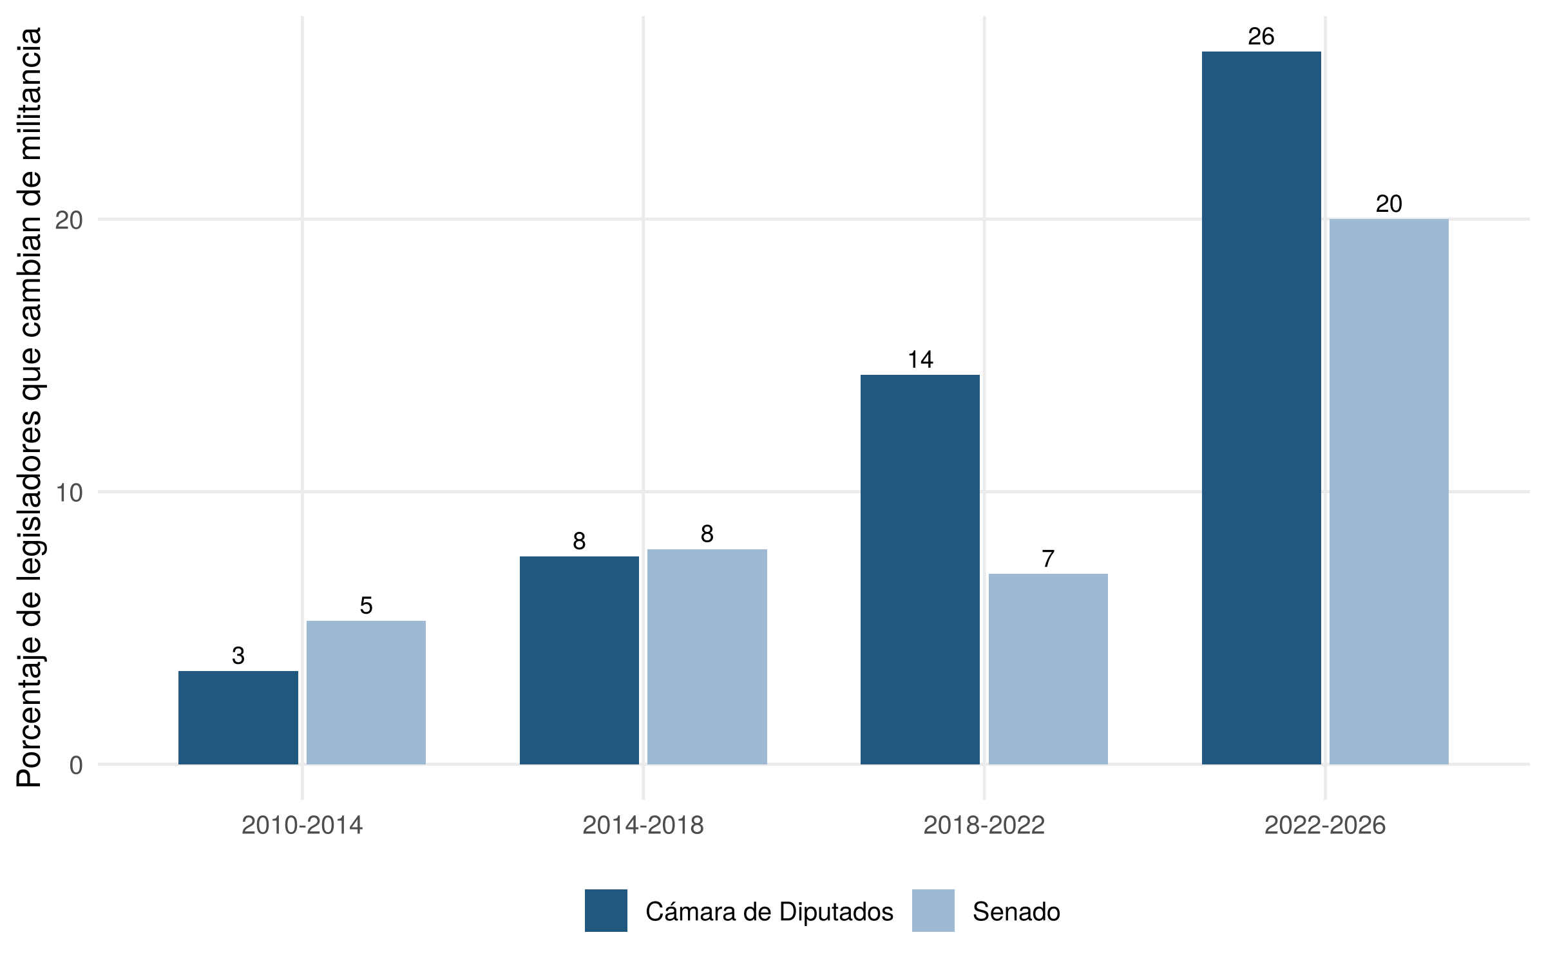
Nota. Legisladores que renunciaron a su partido, se afiliaron a uno o pasaron de un partido a otro durante el período, sin contar fusiones de partidos. Elaboración propia con datos de la Cámara de Diputadas y Diputados (s. f.), BCN (s. f.) y prensa (Anexo B).
En las dos cámaras y en los cuatro períodos, el NEP fue mayor al término que al inicio (Figura 4). El aumento durante el período fue de 1,4 puntos en la Cámara en 2018–2022 y de 0,9 en 2022–2026, frente a 0,4 en 2010–2014 y 0,7 en 2014–2018. En el Senado, el aumento fue mayor en los períodos con el binominal, aunque con un número reducido de cambios, porque cada cambio pesa más en una cámara de 38 miembros.
Figura 4
Número efectivo de partidos al inicio y al término de cada período legislativo
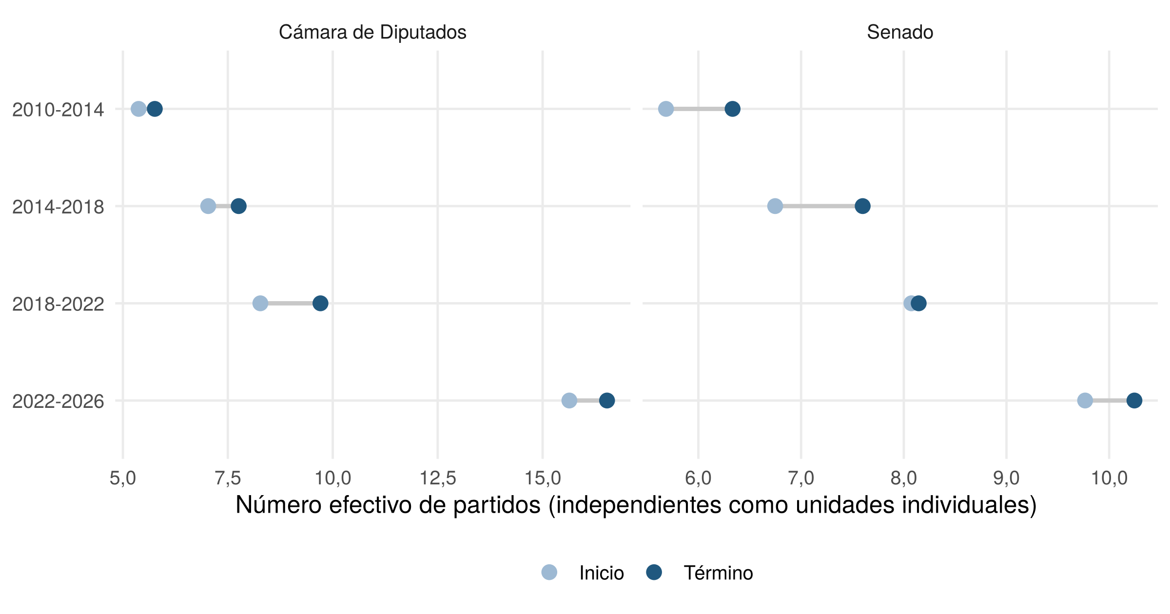
Nota. Número efectivo de partidos según la militancia de los legisladores, con cada independiente como unidad individual. Elaboración propia con datos de la Cámara de Diputadas y Diputados (s. f.), BCN (s. f.) y prensa (Anexo B).

5. Discusión
Los resultados permiten ordenar las explicaciones del aumento de la fragmentación. La explicación centrada en la regla, H1, recibe poco respaldo. La regla D'Hondt habría producido casi la misma Cámara que el binominal con los votos de 2009 y 2013, y el binominal no habría devuelto la Cámara a su configuración anterior con los votos de 2017 en adelante. La explicación centrada en el voto, H2, es más consistente con los datos. El NEP en votos se duplicó entre 2009 y 2021, el número efectivo de listas pasó de cerca de 2,6 a 6,1, y con los votos de 2021 el binominal habría llevado a 17 partidos a la Cámara.
Esto no significa que la reforma de 2015 no haya influido. La regla importa cuando el voto está fragmentado, y en 2017 y 2021 el sistema proporcional dejó pasar al Congreso una parte de la dispersión que el binominal habría contenido. Esa parte se debe casi por completo a la mayor magnitud de los distritos, no al aumento del número de diputados ni al reparto de los escaños entre los partidos de cada lista. La reforma pudo influir también por una vía que el contrafactual no captura, la de la oferta. Al reducir el costo de competir fuera de las coaliciones tradicionales, el sistema proporcional facilitó la entrada de nuevos partidos y la formación de nuevas listas. El aumento del número de candidatos, de 429 en 2009 a 1.256 en 2021, y de las listas por distrito, de 4,6 en 2013 a 8,6 en 2021, es consistente con esa interpretación. Por eso, la conclusión más precisa es que la reforma operó más sobre los incentivos de la oferta que sobre la conversión mecánica de votos en escaños.
El segundo resultado es que la fragmentación continúa después de la elección y lo hace con más intensidad desde 2018. En el período 2022–2026, uno de cada cuatro diputados y uno de cada cinco senadores cambió de militancia, y en ambas cámaras el número efectivo de partidos fue mayor al término que al inicio. Este hallazgo tiene una implicancia directa para las reformas que buscan reducir la fragmentación. Una regla que actúa solo sobre la elección, como un umbral electoral o requisitos más exigentes para constituir partidos, no alcanza la fragmentación que se produce durante la legislatura.
La reforma al sistema político despachada en 2026 ilustra esa tensión. Su principal instrumento es el endurecimiento de los requisitos de afiliación para constituir y mantener partidos (Bottinelli Baltra, 2026). Los resultados de este documento sugieren que una parte relevante de la fragmentación del Congreso no proviene de la entrada de partidos en la elección, sino de la dispersión del voto y de los cambios de militancia durante la legislatura. Un endurecimiento de los requisitos podría reducir el número de partidos que compiten, pero no necesariamente la dispersión del voto entre las listas que sí compiten, ni los incentivos de los legisladores para cambiar de partido durante su período.

6. Limitaciones
El análisis tiene limitaciones que conviene explicitar. Primero, el contrafactual mantiene fijos los votos y no modela las respuestas estratégicas de partidos, candidatos y electores. Mide, por tanto, el efecto mecánico de la regla y no su efecto total. Los cambios en la oferta electoral (Tabla 4) son consistentes con un efecto estratégico relevante, pero no permiten estimar su magnitud ni separarlo de otros cambios del período, como la emergencia de nuevas fuerzas políticas.
Segundo, la unidad partidaria depende de cómo se clasifican los independientes. Desde 2021, el SERVEL informa el partido cuyo cupo ocupa cada independiente, pero en 2009 y 2013 los independientes dentro de un pacto se agrupan por lista, y en 2017 el archivo no distingue a los independientes de los militantes. El Anexo C muestra que las conclusiones no dependen de esta decisión. En 2009 y 2013, el NEP en votos varía menos de 0,2 puntos entre las clasificaciones alternativas, y en 2021 y 2025 las alternativas producen una fragmentación aún mayor, de modo que la medida principal es la más conservadora. Tercero, el voto obligatorio, vigente desde 2022, cambió la composición del electorado en 2025, de modo que la comparación de esa elección con las anteriores combina el efecto de la regla con un electorado distinto. Por eso, las conclusiones sobre la regla se apoyan principalmente en las elecciones de 2017 y 2021.
Cuarto, la medición de los cambios de militancia depende de la calidad de los registros. La militancia de los diputados de 2010–2018 se verificó con las reseñas parlamentarias, pero estas pueden omitir cambios menores, y entre 1 y 9 diputados electos por período no pudieron cruzarse con el registro de la Cámara. La militancia de los senadores se reconstruyó caso a caso, y en el caso de Jorge Soria, las fuentes indican su intención de volver al PPD en 2022 sin fechar su afiliación, por lo que se mantiene como independiente. Por último, la militancia no siempre coincide con la bancada en que actúa el legislador, que es la unidad relevante para el funcionamiento del Congreso. La medición por bancadas exigiría reconstruir la integración de los comités parlamentarios, para la cual no existen registros históricos abiertos.

7. Conclusiones
El aumento de la fragmentación del Congreso chileno no se explica principalmente por el efecto mecánico de la reforma de 2015. Con los votos de las elecciones anteriores, la regla D'Hondt habría producido casi la misma Cámara que el binominal, y con los votos de las elecciones posteriores el binominal habría contenido solo una parte del aumento, que se debe casi por completo a la mayor magnitud de los distritos. La fragmentación del voto se duplicó entre 2009 y 2021, y el efecto de la regla depende de esa fragmentación. Cuando el voto se concentra, las reglas producen resultados similares. Cuando se dispersa, la regla proporcional deja pasar al Congreso una parte de esa dispersión que el binominal habría contenido.
La fragmentación tampoco termina con la elección. Desde 2018, la proporción de legisladores que cambia de militancia durante su período aumentó en ambas cámaras, y cada período terminó con más partidos efectivos de los que tenía al comenzar. La fragmentación del Congreso es, por tanto, el resultado de tres procesos distintos, la dispersión del voto, la conversión de votos en escaños y los cambios de militancia durante la legislatura, y las reformas que buscan reducirla actúan sobre solo uno o dos de ellos. Los datos y el código de este documento son públicos, de modo que el análisis puede actualizarse con cada nueva elección y con los registros de militancia de los próximos períodos.

Referencias
Biblioteca del Congreso Nacional de Chile. (2015). Conformación de nuevos distritos y circunscripciones, reforma al sistema binominal. https://www.bcn.cl/siit/actualidad-territorial/conformacion-de-nuevos-distritos-y-circunscripciones/document_view2
Biblioteca del Congreso Nacional de Chile. (s. f.). Reseñas biográficas parlamentarias. https://www.bcn.cl/historiapolitica/resenas_parlamentarias/
Bottinelli Baltra, L. (2026). Entrar y permanecer: el doble umbral de afiliación de la reforma al sistema político y la oferta partidaria de 2028 (Documento de trabajo N.° 3). https://doi.org/10.5281/zenodo.23895854
Bunker, K. (2018). La elección de 2017 y el fraccionamiento del sistema de partidos en Chile. Revista Chilena de Derecho y Ciencia Política, 9(2), 202–225. https://doi.org/10.7770/rchdcp-V9N2-art1823
Cámara de Diputadas y Diputados de Chile. (s. f.). Datos abiertos legislativos: servicio web de diputados [Conjunto de datos]. https://opendata.camara.cl/
Cox, G. W. (1997). Making votes count: Strategic coordination in the world's electoral systems. Cambridge University Press.
Duverger, M. (1954). Political parties: Their organization and activity in the modern state. Methuen.
Espinoza, C. (2021, 26 de agosto). Le quitan el piso a ME-O: PRO sufre primera fuga de militantes en el Biobío encabezados por el senador Navarro. The Clinic. https://www.theclinic.cl/2021/08/26/le-quitan-el-piso-a-me-o-pro-sufre-primera-fuga-de-militantes-en-el-biobio-encabezados-por-el-senador-navarro/
Espinoza Riquelme, N., y Fuente, S. (2025, 30 de abril). Senadora Aravena renuncia al Partido Republicano tras presiones para rechazar Comisión para la Paz. Radio Bío-Bío. https://www.biobiochile.cl/noticias/nacional/chile/2025/04/30/senadora-carmen-gloria-aravena-renuncia-al-partido-republicano.shtml
Flores Belmar, J. (2021, 27 de junio). Senador Guillier se suma al Partido Progresista de ME-O. BioBioChile. https://www.biobiochile.cl/noticias/nacional/chile/2021/06/27/senador-guillier-se-suma-al-partido-progresista-de-me-o.shtml
Fulvio Rossi pone fin a su militancia en el PS. (2016, 10 de noviembre). Radio Universidad de Chile. https://radio.uchile.cl/2016/11/10/fulvio-rossi-pone-fin-a-su-militancia-en-el-ps/
Gallagher, M. (1991). Proportionality, disproportionality and electoral systems. Electoral Studies, 10(1), 33–51. https://doi.org/10.1016/0261-3794(91)90004-C
Gamboa, R., y Morales, M. (2016). Chile's 2015 electoral reform: Changing the rules of the game. Latin American Politics and Society, 58(4), 126–144. https://doi.org/10.1111/laps.12005
Heller, W. B., y Mershon, C. (Eds.). (2009). Political parties and legislative party switching. Palgrave Macmillan. https://doi.org/10.1057/9780230622555
Jiménez, L. (2023, 14 de noviembre). Senador Sebastián Keitel renuncia a Evópoli por diferencias con directiva de Gloria Hutt. La Tercera. https://www.latercera.com/politica/noticia/senador-sebastian-keitel-renuncia-a-evopoli-por-diferencias-con-directiva-de-gloria-hutt/EF5WGJ6I5FCWZPAUFEU2RYU24E/
Laakso, M., y Taagepera, R. (1979). "Effective" number of parties: A measure with application to West Europe. Comparative Political Studies, 12(1), 3–27. https://doi.org/10.1177/001041407901200101
Mershon, C., y Shvetsova, O. (2013). Party system change in legislatures worldwide: Moving outside the electoral arena. Cambridge University Press. https://doi.org/10.1017/CBO9780511982903
Monrroy, E. (2025a, 2 de junio). Renuncia con elástico: senador Francisco Chahuán vuelve a militar a RN tras fallida inscripción de primarias de Chile Vamos. The Clinic. https://www.theclinic.cl/2025/06/02/renuncia-con-elastico-senador-francisco-chahuan-vuelve-a-militar-a-rn-tras-fallida-inscripcion-de-primarias-de-chile-vamos/
Monrroy, E. (2025b, 17 de abril). Senador Francisco Chahuán decide renunciar a RN y competiría como independiente en las primarias de Chile Vamos. The Clinic. https://www.theclinic.cl/2025/04/17/senador-francisco-chahuan-decide-renunciar-a-rn-y-competiria-como-independiente-en-las-primarias-de-chile-vamos/
Renuncia en el FRVS: senadora Sepúlveda critica que el partido ha sido "una pyme familiar". (2023, 24 de marzo). El Mostrador. https://www.elmostrador.cl/destacado/2023/03/24/renuncias-en-el-frvs-senadora-sepulveda-critica-que-el-partido-ha-sido-una-pyme-familiar/
Sartori, G. (1976). Parties and party systems: A framework for analysis. Cambridge University Press.
Se separan las dos almas de la DC: Ximena Rincón y Matías Walker se divorcian de la falange y renuncian al partido. (2022, 27 de octubre). El Mostrador. https://www.elmostrador.cl/noticias/pais/2022/10/27/senadores-matias-walker-y-ximena-rincon-anuncian-su-renuncia-de-la-democracia-cristiana-y-sostienen-que-vamos-a-converger-con-muchos-para-formar-un-nuevo-partido/
Senador Guillier anuncia apoyo a Yasna Provoste tras dejar el Partido Progresista. (2021, 29 de agosto). Radio Agricultura. https://www.radioagricultura.cl/noticias/politica/senador-guillier-anuncia-apoyo-a-yasna-provoste-tras-dejar-el-partido-progresista_20210829/
Senador Navarro renuncia oficialmente al partido MAS. (2016, 3 de septiembre). T13. https://www.t13.cl/noticia/politica/senador-navarro-renuncia-oficialmente-al-partido-mas
Servicio Electoral de Chile. (2009a). Elección de Diputados 2009 [Sitio histórico]. https://historial.servel.cl/SitioHistorico/index2009_dipu.htm
Servicio Electoral de Chile. (2009b). Elección de Senadores 2009 [Sitio histórico]. https://historial.servel.cl/SitioHistorico/index2009_sena.htm
Servicio Electoral de Chile. (s. f.). Resultados electorales históricos [Conjunto de datos]. https://www.servel.cl/biblioteca-de-documentos/resultados-electorales-historicos/

Anexo A. Siglas de partidos
Tabla A1
Siglas de partidos
Sigla | Partido
AMP | Amplitud
DEM | Demócratas
EVOP | Evolución Política (Evópoli)
FA | Frente Amplio
FRVS | Federación Regionalista Verde Social
IND | Independiente
MAS | Movimiento Amplio Social
PAIS | País
PC | Partido Comunista de Chile
PDC | Partido Demócrata Cristiano
PPD | Partido por la Democracia
PREP | Partido Republicano de Chile
PRO | Partido Progresista
PS | Partido Socialista de Chile
PSC | Partido Social Cristiano
RD | Revolución Democrática
RN | Renovación Nacional
UDI | Unión Demócrata Independiente

Anexo B. Cambios de militancia en el Senado, 2010–2026
Tabla B1
Cambios de militancia en el Senado, 2010–2026
Período | Senador | Fecha | De | A | Fuente
2010–2014 | Antonio Horvath Kiss | 19-12-2013 | RN | IND | BCN (s. f.)
2010–2014 | Lily Pérez San Martín | 16-01-2014 | RN | AMP | BCN (s. f.)
2014–2018 | Jaime Orpis Bouchon | 06-01-2016 | UDI | IND | BCN (s. f.)
2014–2018 | Alejandro Navarro Brain | 02-09-2016 | MAS | PAIS | ("Senador Navarro renuncia oficialmente", 2016)
2014–2018 | Fulvio Rossi Ciocca | 10-11-2016 | PS | IND | ("Fulvio Rossi pone fin", 2016)
2018–2022 | Alejandro Navarro Brain | 25-04-2018 | PAIS | PRO | BCN (s. f.)
2018–2022 | Carmen Gloria Aravena Acuña | 26-04-2019 | EVOP | IND | BCN (s. f.)
2018–2022 | Alejandro Guillier Álvarez | 27-06-2021 | IND | PRO | (Flores Belmar, 2021)
2018–2022 | Alejandro Navarro Brain | 26-08-2021 | PRO | IND | (Espinoza, 2021)
2018–2022 | Alejandro Guillier Álvarez | 29-08-2021 | PRO | IND | ("Senador Guillier anuncia apoyo", 2021)
2022–2026 | Ximena Rincón González | 27-10-2022 | PDC | DEM | ("Se separan las dos almas de la DC", 2022)
2022–2026 | Matías Walker Prieto | 27-10-2022 | PDC | DEM | ("Se separan las dos almas de la DC", 2022)
2022–2026 | Carmen Gloria Aravena Acuña | 26-01-2023 | IND | PREP | BCN (s. f.)
2022–2026 | Alejandra Sepúlveda Orbenes | 24-03-2023 | FRVS | IND | ("Renuncia en el FRVS", 2023)
2022–2026 | Sebastián Keitel Bianchi | 14-11-2023 | EVOP | IND | (Jiménez, 2023)
2022–2026 | Rojo Edwards Silva | 02-12-2023 | PREP | IND | BCN (s. f.)
2022–2026 | Pedro Araya Guerrero | 08-01-2024 | IND | PPD | BCN (s. f.)
2022–2026 | Juan Enrique Castro Prieto | 05-06-2024 | IND | PSC | BCN (s. f.)
2022–2026 | Rojo Edwards Silva | 05-06-2024 | IND | PSC | BCN (s. f.)
2022–2026 | Juan Ignacio Latorre Riveros | 01-07-2024 | RD | FA | Fusión de partidos (no se cuenta como cambio)
2022–2026 | Alejandro Kusanovic Glusevic | 02-12-2024 | IND | RN | BCN (s. f.)
2022–2026 | Francisco Chahuán Chahuán | 17-04-2025 | RN | IND | (Monrroy, 2025b)
2022–2026 | Rojo Edwards Silva | 28-04-2025 | PSC | IND | BCN (s. f.)
2022–2026 | Carmen Gloria Aravena Acuña | 30-04-2025 | PREP | IND | (Espinoza Riquelme y Fuente, 2025)
2022–2026 | Francisco Chahuán Chahuán | 02-06-2025 | IND | RN | (Monrroy, 2025a)
2022–2026 | Alejandro Kusanovic Glusevic | 06-08-2025 | RN | IND | BCN (s. f.)

Anexo C. Sensibilidad a la clasificación de los independientes
Tabla C1
Número efectivo de partidos según la clasificación de los independientes
Cámara | Elección | NEP en votos (A) | NEP en votos (B) | NEP en votos (C) | NEP en escaños (A) | NEP en escaños (B) | NEP en escaños (C)
Diputados | 2009 | 7,3 | 7,4 | 7,3 | 5,6 | 5,7 | 5,6
Diputados | 2013 | 8,7 | 8,9 | 8,7 | 6,6 | 6,6 | 6,6
Diputados | 2017 | 10,6 | 10,6 | 10,6 | 7,7 | 7,7 | 7,7
Diputados | 2021 | 15,4 | 23,0 | 18,9 | 11,6 | 16,8 | 13,9
Diputados | 2025 | 14,2 | 18,9 | 15,7 | 9,9 | 13,1 | 11,6
Senado | 2009 | 6,8 | 6,9 | 6,8 | 4,4 | 4,4 | 4,4
Senado | 2013 | 7,9 | 8,1 | 7,9 | 6,3 | 6,5 | 6,3
Senado | 2017 | 9,0 | 9,2 | 9,0 | 5,8 | 5,8 | 5,8
Senado | 2021 | 15,2 | 17,2 | 16,4 | 8,2 | 9,2 | 9,0
Senado | 2025 | 11,1 | 15,7 | 13,9 | 7,9 | 10,4 | 9,6
Nota. A (criterio principal): cada independiente cuenta con el partido cuyo cupo ocupa; si el cupo no es identificable, los independientes se agrupan por lista. B: cada independiente cuenta como una unidad individual. C: los independientes de cada lista se agrupan en una sola unidad. En 2017, el archivo del SERVEL no distingue a los independientes de los militantes, por lo que los tres criterios coinciden casi por completo. Elaboración propia con datos del SERVEL (2009a, 2009b, s. f.).

Anexo D. Correcciones al registro de militancias de la Cámara
Tabla D1
Cambios de militancia corregidos con las reseñas parlamentarias
Diputado | Período | Cambio | Fecha según la reseña | Registro de la Cámara
Roberto Delmastro Naso | 2010–2014 | Renuncia a RN | 28-03-2011 | Independiente desde el inicio del período
Joaquín Godoy Ibáñez | 2010–2014 | Renuncia a RN e ingreso a Amplitud | 07-01-2014 | Amplitud desde el período siguiente
Karla Rubilar Barahona | 2010–2014 | Renuncia a RN e ingreso a Amplitud | 07-01-2014 | Independiente desde el período siguiente
Pedro Browne Urrejola | 2010–2014 | Renuncia a RN e ingreso a Amplitud | 07-01-2014 | Amplitud desde el período siguiente
Gaspar Rivas Sánchez | 2014–2018 | Renuncia a RN | Agosto de 2014 | Sin militancia desde el inicio del período
Karla Rubilar Barahona | 2014–2018 | Renuncia a Amplitud | 15-05-2015 | Independiente desde el inicio del período
Germán Verdugo Soto | 2014–2018 | Renuncia a RN | 06-05-2016 | RN durante todo el período
Joaquín Godoy Ibáñez | 2014–2018 | Renuncia a Amplitud | 06-07-2017 | Amplitud durante todo el período
Nota. Fechas según las reseñas parlamentarias de la BCN (s. f.). Para estos diputados, el historial de militancias entre 2010 y 2018 se reemplazó por el de la reseña.

